國立玉里高中100學年度第1學期高中優質化教師精進計畫成果摘要表

適性學習 | 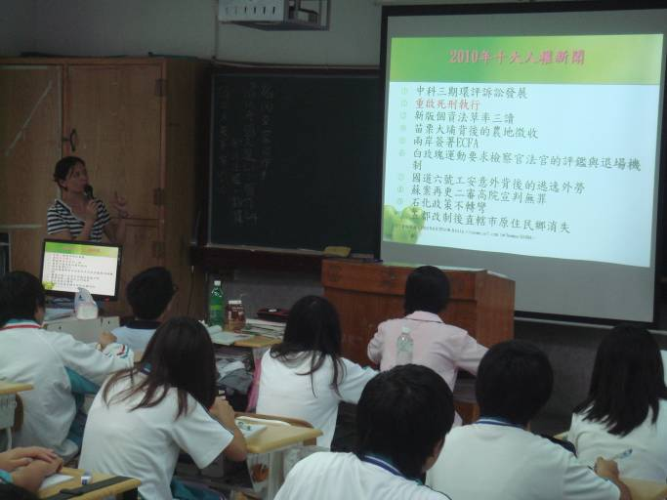 | 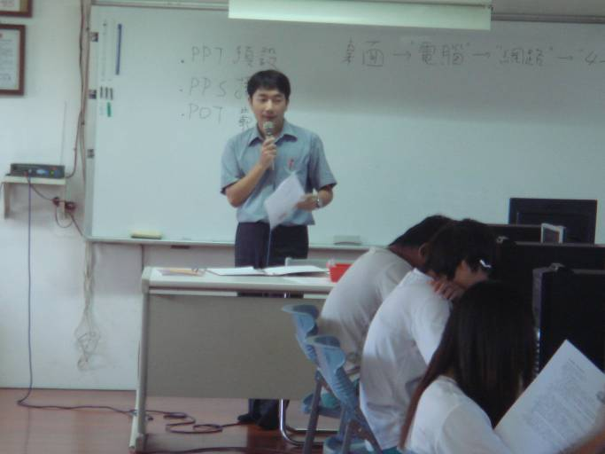 | 全人教育
適性學習 | 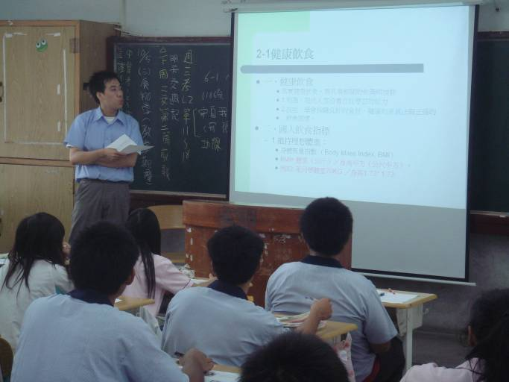 | 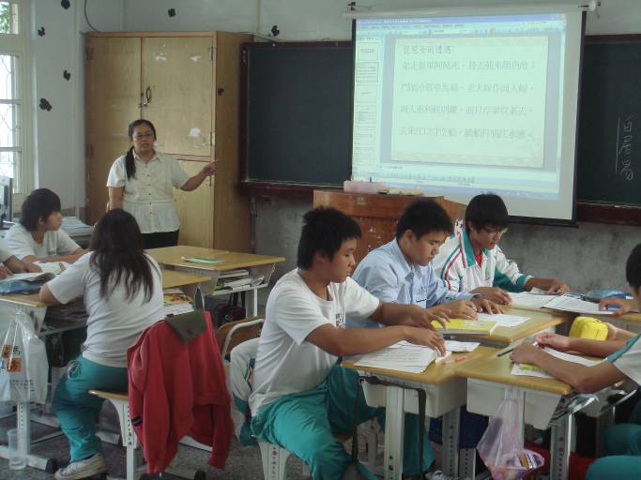 | 全人教育

計畫代號 |  | A-1-01
活動名稱 |  | 教師專業發展計畫－主題式教學觀摩
優質發展  項目 |  | ■教師教學 □學生學習 ■教師專業發展  □課程發展 □其他___________
活動期間 |  | 100 年 09 月 2 日起至 100年 12 月 30 日
主辦單位 |  | 教務處 |  |  |  |  |  |  | 協辦單位 |  |  | 各學科召集人
參與人數  (單位：人) |  | 校內教師 |  |  | 校外教師 |  |  | 校內學生 |  |  | 校外學生 |  |  | 社區民眾
 |  | 5 |  |  | 0 |  |  | 98 |  |  | 0 |  |  | 0
經費來源 |  | 優質化輔助: 1000元 |  |  |  |  |  | (其他) 經費: 元
活動目的 |  | 1.藉由主題教學觀摩，協助教師建立教材資料庫，落實知識管理，提昇教師教學效  能及學生學習成果。  2.鼓勵教師彼此觀摩、分享教學檔案，共同成長。  3.提高教師專業素養、擴展教師多元視野。
具體作法 |  | 辦理五場教師主題式教學觀摩
  教師 | 科別 | 議題融入 | 時數 | 實 施 方 式
  林幸蓉 | 公民與社會 | 人權議題 | 1 | 現場教學、教學檔案建立、回饋單
  許裕榮 | 資訊科 | 生命教育 | 1 | 現場教學、教學檔案建立、回饋單
  彭盛楠 | 餐飲學程 | 生命教育 | 1 | 現場教學、教學檔案建立、回饋單
  張惠萍 | 國文 | 性別平等 | 1 | 現場教學、教學檔案建立、回饋單
  蔡博忠 | 數學 | 生命教育 | 1 | 現場教學、教學檔案建立、回饋單
實施成果 | 預期達成的目標值 | 量化 |  |  |  |  |  |  | 質化
實施成果 | 預期達成的目標值 | 項目說明  (活動名稱、研習主題) |  |  |  | 數值（單位） |  |  | 具體陳述(最多50字)
實施成果 | 預期達成的目標值 | 主題式教學觀摩 |  |  |  | 5（場） |  |  | 透過主題式教學觀摩，能增進教師教學檔案資料的收集、整理、和省思的能力，促進教師專業成長。
實施成果 | 執行情形與結果(以學期為單位) | 績效值  (達成率) | 差值(目標值與績效值之差距) |  |  |  | 評核指標  (1.擇最相關  2.可選多項) |  | 執行情形與成效檢討  (遭遇的困難、改善情形、效益說明)(每欄最多100字)
實施成果 | 執行情形與結果(以學期為單位) | 5場  100％ | 0場 |  |  |  | CT-2、CT-3、 |  | 成效說明 |  |  |  | 遭遇困難
 |  |  |  |  |  |  |  |  | 透過議題融入教學觀摩，協助教師了解自身的教學現況與問題，提供教師必要的支援，促進教師專業成長與自我實現，以提升學校教育品質 |  |  |  | 參與教學觀摩的教師進入教學現場的時間不一，會耽誤被觀摩教師的時間
 |  |  |  |  |  |  |  |  | 優缺點 |  |  |  | 改善情形
 |  |  |  |  |  |  |  |  | 利用觀摩促進不同領域之教師進行課程思考，學習不同的教學方式及學習不同的班級經營策略 |  |  |  | 觀摩前的下課時間再次提醒教師，請教師提前到達觀摩教學的場所
承辦人 |  | 單位 |  | 教務處 |  |  |  |  |  | 職稱 |  |  | 教學組長
 |  | 姓名 |  | 陳凱群 |  |  |  |  |  | 電話 |  |  | 03-8886171#211

